Игры и задания для развития мелкой моторики у дошкольников
Шарики

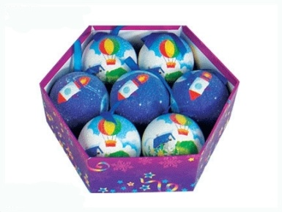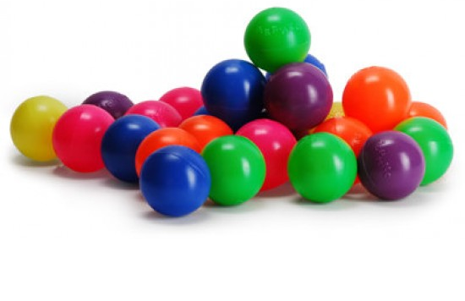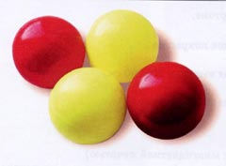
Перед ребенком на столе кладется несколько шариков. На некотором расстоянии от них ставится коробочка. Взрослый показывает и объясняет, как надо катить шарик, чтобы он ударился о коробочку. Сначала взрослый помогает ребенку в выполнении этого задания, затем постепенно ограничивает помощь и добивается того, чтобы ребенок выполнял задание самостоятельно.
Кубики
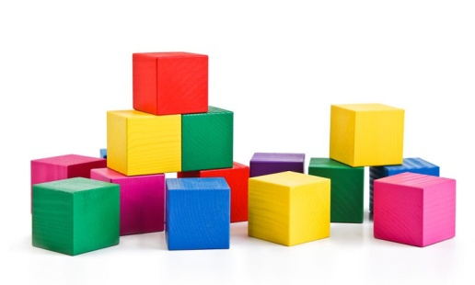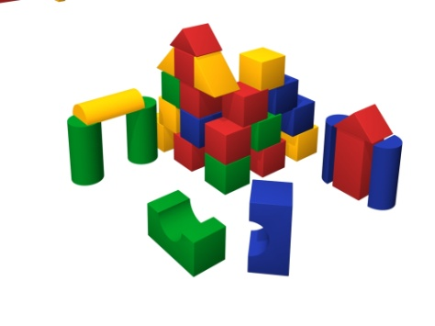
Перед ребенком выставлено несколько кубиков одинакового размера. Ребенок должен после объяснения и показа самостоятельно поставить кубики один на другой, чтобы получилась башенка, затем поезд, стульчик, домик.
- «Дорожка» - выкладывание в ряд несколько кубиков.
- «Заборчик» - выкладывание на ребро нескольких кубиков.
- «Скамеечка» - строится из двух кубиков и поперечной планки сверху.
- «Столик» - поперечная планка накладывается на один кубик.
- «Ворота» - кубики ставятся перпендикулярно к планке. Используя строительный материал, можно предложить построить также кроватку, диван и т. д.
Матрешки, пирамидки
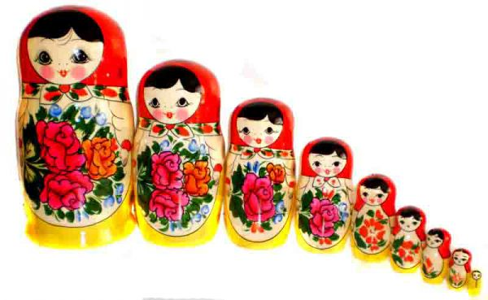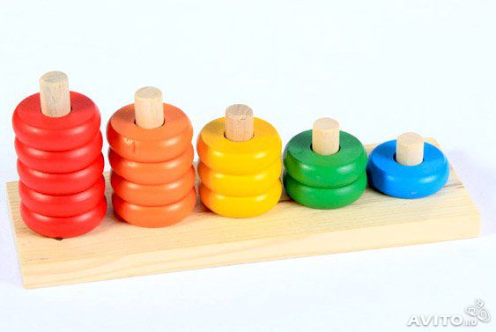

На столе разложены матрешки, пирамидки, коробки. Взрослый вместе с ребенком внимательно рассматривает эти предметы. Затем ребенку показывают, как открывается игрушка, как можно ее разобрать, собрать и закрыть. После объяснения и показа взрослый предлагает ребенку самостоятельно:
- собрать пирамиду из 5 колец;
- собрать 4-5 кубиков в один большой кубик;
- собрать одну матрешку из 4-5.
Корзинка с шарами
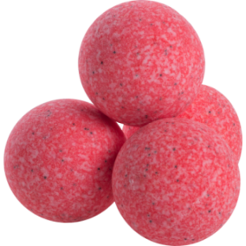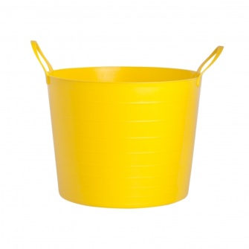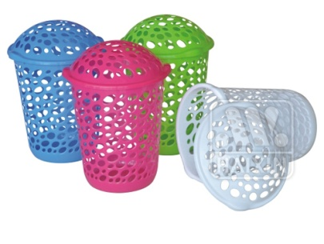
На столе стоит корзина, а с обеих сторон от нее кладут несколько шариков. Взрослый берет один шарик, который находится с правой стороны от ребенка, и бросает его в корзину, а потом предлагает ребенку сделать так же. Шарики забрасывают попеременно правой и левой рукой.

Шнуровка
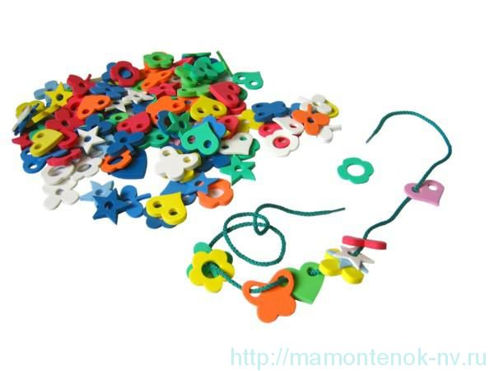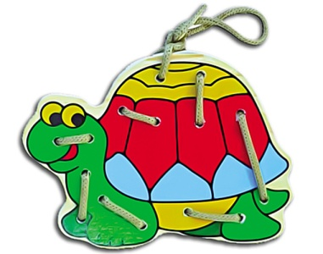

В карточке в определенной последовательности делают отверстия и просят ребенка:
- протянуть шерстяную нитку последовательно через все отверстия;
- протянуть шерстяную нитку, пропуская одну дырочку;
- выполнить обычную шнуровку, как в ботиночке.
Выполнению этих заданий предшествует показ и объяснение. В дальнейшем ребенку можно предложить выполнить различные узоры, соблюдая при этом принцип постоянного усложнения задания. Шнуровке удобнее обучать, используя два листа плотного картона с двумя рядами дырочек; ребенку дают ботиночный шнурок с металлическими наконечниками и показывают, как шнуровать. Картон должен быть укреплен так, чтобы было удобно манипулировать шнурком.
Карандаш
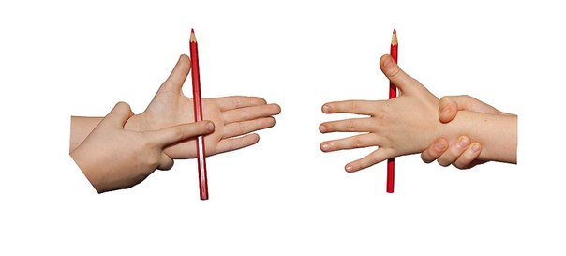

- Плавно вращать карандаш большим и указательным пальцами левой и правой руки.
- Перебор карандаша всеми пальцами левой и правой руки.
- Вращение карандаша ладонями обеих рук.
- Зажимание карандаша между двумя пальцами обеих рук (указательным и средним, средним и безымянным и т.д.).
Резинки канцелярские

Между указательным и средним пальцами натянуть тонкую канцелярскую резинку. Перебирать эту резинку (как струны гитары) указательным и средним пальцами другой руки. Снимать резинку попеременно пальцами правой и левой руки (указательным, средним и т.д.).
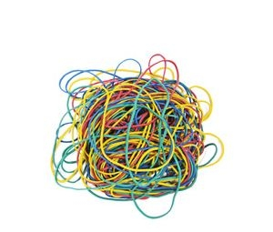
Клавиши
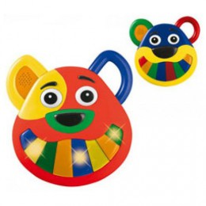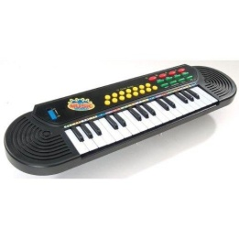
Взрослый показывает ребенку, что клавишу можно нажать любым пальцем. Взрослый просит ребенка нажать на звонок поочередно всеми пальцами руки. Работа может проводиться с различными клавишными игрушками. Можно нажимать кнопки всеми пальцами по очереди, можно перебирать клавиши (одну клавишу одним пальцем). Для детей старшего возраста можно пронумеровать клавиши или разместить на них буквы алфавита и совмещать развитие мелкой моторики с обучением грамоте и счету.

Мозаика
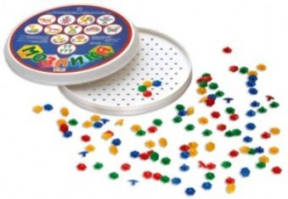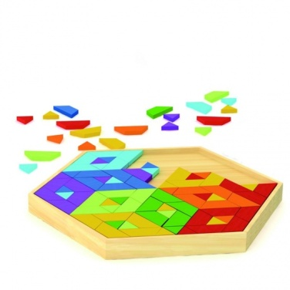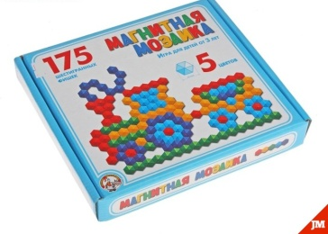
- Вставить пластинку в любое отверстие мозаики.
- Выложить несколько столбиков из пластинок одного цвета. Дается образец, который не убирается.
- Выложить простой рисунок из пластинок мозаики, имея перед глазами образец (одноцветный).
- Составить свой рисунок, основываясь на прошлом опыте.

Бусы
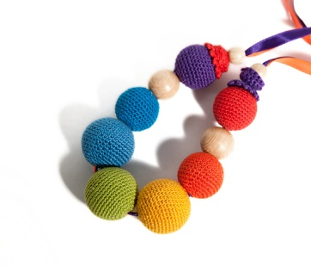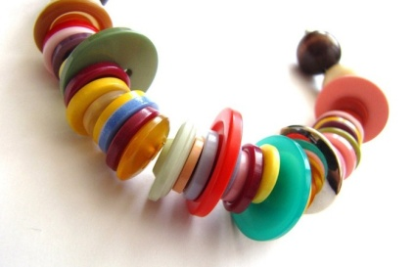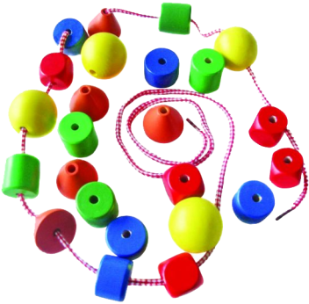
Отлично развивает руку разнообразное нанизывание. Нанизывать можно все что нанизывается: пуговицы, бусы, рожки и макароны, сушки и т.п. Можно составлять бусы из картонных кружочков, квадратиков, сердечек, листьев деревьев, в том числе сухих, ягод рябины.
Взрослый раскладывает на столе бусинки разного размера, но одного цвета (или одного размера, но разных цветов, или разных размеров и разных цветов). Предлагается самостоятельно сделать бусы, в которых чередуются большие и маленькие бусинки, или красные и синие, или круглые и квадратные и т. п. При выполнении этого задания важно, чтобы ребенок не только правильно продевал нитку в отверстия бусинок, но и соблюдал определенную последовательность нанизывания бусинок.
Можно предложить ребенку самому придумать материал для нанизывания и узор.
Бумага и ножницы
Изготовление поделок из бумаги также является одним из средств развития мелкой мускулатуры кистей рук. Эта работа увлекает дошкольников, способствует развитию воображения, конструктивного мышления. Работа с бумагой заканчивается определенным результатом, но, чтобы его достичь, нужно овладеть необходимыми навыками, проявить волю, терпение. Важно, чтобы дети испытывали радость от самостоятельно выполненной работы, почувствовали веру в свои силы и возможности. Этому должны способствовать и подобранные в соответствии с возрастом задания, и поощрения взрослых.
Из бумаги и картона можно изготовить игрушки для игр с водой и ветром, елочные украшения, атрибуты для сюжетно-ролевых игр, игр-драматизаций, игрушки-забавы, подарки и сувениры.
- Сделай бусы. Дети разрезают прямоугольные листы бумаги на треугольники, каждый из них скручивается в виде бусины, конец ее закрепляется при помощи клея. Готовые бусины нанизываются на нитку. Вся работа по изготовлению бус требует сенсорно-двигательной координации, аккуратности, настойчивости, т. е. качеств, необходимых при обучении письму.
- Плетение. Плетение оказывает влияние на воспитание аккуратности, терпения, настойчивости, стремлению преодолевать трудности, доводить начатое дело до конца, постепенно контролируя свои действия, т.е. всех тех качеств необходимых ребенку для обучения в школе. Материалом для плетения могут быть береста, нитки лыка, прутья ивы, солома, шпон, а так же бумага, тонкий картон, ткань, тесьма, лента и др. Ребенку можно предложить сложить пополам лист бумаги, сделать ножницами ряд ровных надрезов, не выходя за контур, затем нарезать тонкие полоски другого цвета и определенным образом, соблюдая узор, вплести их между надрезов основной части коврика.Освоив принцип плетения из бумаги, дети самостоятельно начинают придумывать узоры ковриков, сочетание цветов, используют этот способ плетения в других поделках.
- Оригами. Оригами - древнее искусство создания разного рода фигур из бумаги. В настоящее время приобретает всё большую популярность среди педагогов и психологов. И это не случайно. Развивающий потенциал оригами очень высок. Тематика оригами очень разнообразна, идет от простого к сложному. Для успешного обучения изготовления игрушек оригами с детьми в игровой форме нужно выучить обозначения заготовок (базовые формы) и условные обозначения (сейчас продается множество книг по технике оригами). В дальнейшем это облегчит изготовление и сократит время на выполнение игрушки. Для запоминания и закрепления базовых форм с детьми можно использовать следующие игры и упражнения: «Преврати квадратик в другую форму», «Угадай, во что превратился квадратик?», «Где чья тень?», «Назови правильную форму», «Определи базовую форму» и др.На занятиях оригами эффективно использовать сказки-подсказки, они развивают интерес, облегчают изготовление и запоминание при выполнении игрушек, ведь механические задания (провести линию сгиба, сложить пополам, сложить уголок к центру) заменяются осмысленными, с точки зрения сюжетно-игрового замысла, действием. В качестве оборудования используют листы бумаги разных цветов и готовые книги по технике оригами.
Необходимо постоянно выполнять следующие упражнения: симметричное вырезание, вырезание ножницами фигурок из открыток. Из вырезанных фигурок дети могут составлять композиции - аппликации. Если ребенок еще мал, и вы опасаетесь дать ему ножницы, пусть рвет руками картинки из журнала или газеты - как получится; а вы будете наклеивать вырванные кусочки на чистый листок, придавая им какую-либо форму. Может получиться осмысленный коллаж.
Можно учить вырезать ножницами, главное чтоб они были безопасными, с закругленными концами. Для начала удобней вырезать геометрические формы и фигурки из цветных журналов, и клеящим карандашом, закреплять их на листе.
Игра на вырезание узоров из сложенных листочков бумаги имеет замечательное свойство: как бы коряво ни вырезал ребенок, все равно получится узор, отдаленно напоминающий снежинку или звездочку.

